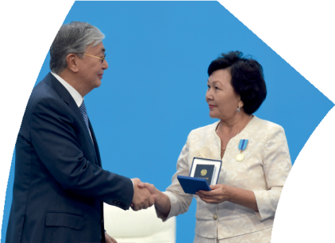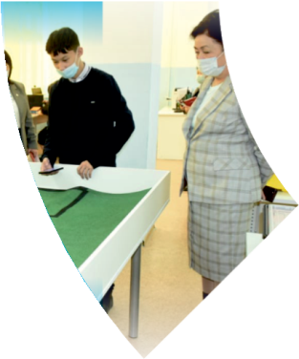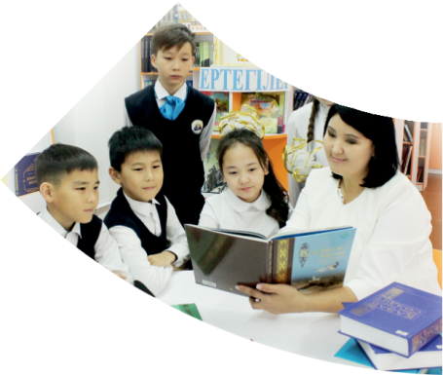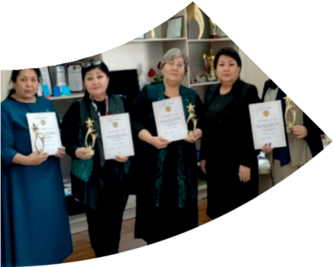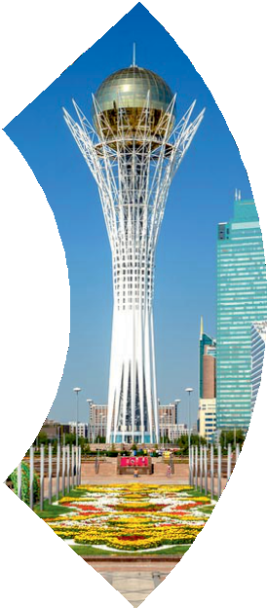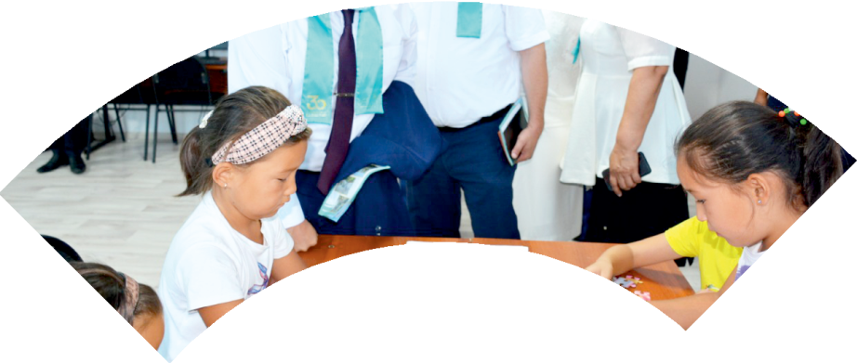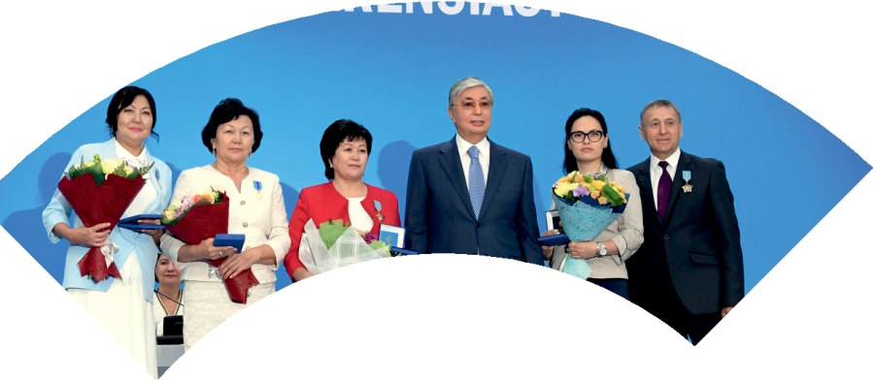

**Құрметті ұстаз – бақ**

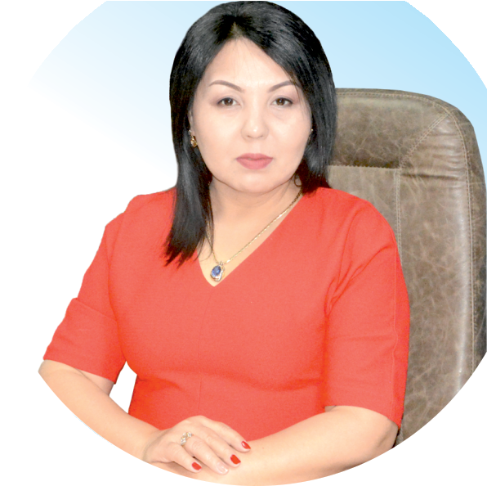

**сыйлаған еңбегі,**

**Абыройлы, сыйлы жандар**

**елдегі**

***ЕСЕН Бақыткүл Артыққызы,***



***бас редактор***

Адамзатқа бақыт сыйлайтын басты құндылық білім екені белгілі. Кез-келген мемлекеттің бәсекеге қабілеттілігі де ең алдымен азаматтарының білім деңгейіне байланысты болатынын өмірдің өзі дәлелдеуде. Сондықтан да Қазақ Елінің ғажап елге айналуы үшін білім саласын басым бағытта дамытуға бәріміз өз үлесімізді қосуымыз керек деп ойлаймын. Қазақстан Республикасының Президенті Қасым-Жомарт Тоқаев ««Ұстазы жақсының ұстамы жақсы» деген халқымыз. Ұстазсыз адам болмайды. Бәріміз де кезінде мұғалімнің тәлімін алып, білімін үйрендік. Сондықтан болашаққа жол сілтейтін мұғалімнің еңбегін лайықты бағалау – өте маңызды міндет» деп атап өтіп, ұстаздардың еңбегін жоғары бағалаған болатын.

Еліміздің өркендеуіне өлшеусіз үлес қосып, жарқын болашағымыз жас ұрпаққа сапалы білім, жақсы тәрбие беру жолында аянбай еңбек етіп жүрген ұстаздар қауымына қандай құрмет көрсетсек те жарасады. Осыған орай редакциямыз «Мұғалімдер күні» мерекесі, «Ұлт ұстазы Ахмет Байтұрсыновқа 150 жыл» мерейтойына орай қоғамда Ұстаздар қауымының ұлы еңбегін бағалап, білім саласының дамуына сүбелі үлес қосып жүрген ұстаздарымызды дәріптеу, оларға алғыс білдіріп, «ҚҰРМЕТТІ ҰСТАЗ» төсбергісімен марапаттау, мадақтау мақсатында«ҚҰРМЕТТІ ҰСТАЗ**»**Республикалық байқауын ұйымдастырған болатынбыз. Байқауға республика көлеміндегі мектепке дейінгі, орта, арнайы, мамандандырылған, қосымша, жалпы орта, техникалық және кәсіптік білім беру ұйымдарының кемінде 5 жыл үздіксіз педагогикалық еңбек өтілі бар ұстаздары қатысты. Педагог кадрлардың теориялық білімі мен практикалық дағдыларын тереңдету, педагог мәртебесін арттыру, сапалы білімге қолжетімділікті арттыратын ең құнды материалдарды жинақтап, жақсы мұғалімдердің тәжірибе алаңын құру, кәсіби деңгейін ұдайы көтеріп отыру, теориялық білімі мен әдістемелік біліктілігін үздіксіз жетілдіру, мұғалімдерді оқытудың озық әдіс-тәсілдерімен қаруландыра отырып, шығармашылық жұмыстарын баспа беттерінде жариялауға мүмкіндік жасау, жаңаша жұмыс жасауға ынталандыру, олардың еңбегіне алғыс айту мақсатында ұйымдастырған байқауымызға еліміздің барлық аймақтарының ұстаздары белсенді қатысқаны бізді үлкен қуанышқа бөледі.

Байқау жеңімпаздарына «Мұғалімдер күні мерекесіне орай «ҚҰРМЕТТІ ҰСТАЗ» төсбелгісі мен арнайы Грамотасы беріліп, педагогтың шығармашылық еңбегі болып табылатын жаңартылған білім бағдарламасының әдіс-тәсілдерін қолданып өткізген ашық сабағы «БІЛІМ ШЫҢЫ-ҒЫЛЫМ СЫРЫ» журналының bilim-shini.kz сайтында жарияланып отыр. Байқаудың барлық қатысушылары Сертифкатталды. Бұл өз кезегінде педагогтардың ең құнды материалдары жинақталып, озық тәжірибе алаңының құрылуының бастамасы болуда.

Құрметті ұстаз – бақ сыйлаған еңбегі, абыройлы, сыйлы жандар елдегі. Біз білікті ұстаздардың арқасында ғана білімді елге айналатынымызды түсінетін кез келді. Білімді елдің ғана болашағы жарқын болатыны бүгінде баршаға аян. Құрметті ұстаздарымызды қадірлей білейік, білімді балаларымызды бағалай білейік!

МЕДЕТБЕКОВА Асем Ақтайқызы.

**«Turan mektebi» ЖШС** тәрбие ісінің меңгерушісі,

Шымкент қаласы

**Бағдарлы және бейінді оқытуды ұйымдастырудың ғылыми негіздері**

Көптеген ғалымдар өз еңбектерінде «... бүгінгі күннің мектептері оқушының тұлғалық қасиеттеріне бет бұрғандығын, оның жеке икемділігі мен қабілеттіліктеріне барлық жағдайды жасау керектігін», - дәлелдеп, мектептің жоғары сыныптарына бағдарлы оқытуды енгізуді негіздеген.

Бұл жерде ***бағдарлы оқыту*** дегеніміз не деген орынды сұрақ туындайды?

***Бағдарлы оқыту*** - бұл жалпы білім беретін мектептің жоғары буынында оқытуды даралауға, оқушыны әлеуметтендіруге, сонымен бірге мектептің жоғары сатысы мен орта және жоғары кәсіби білім берудегі сабақтастықты жүзеге асыруға бағытталған арнайы дайындау жүйесі.

Келесі ***бағдарлы оқытуды енгізудегі мақсат*** не дейтін болсақ, ол жалпы білім беретін мектептің жоғары сыныптарында оқушыны еңбек нарығының нақты сұраныстарын ескере отырып әлеуметтендіруге бағытталған арнайы дайындау жүйесін жасау болып табылады.

Бағдарлы оқыту жалпы оқыту процесінің құрылымын, мазмұны мен ұйымдастырылуын өзгерту арқылы оқушылардың қызығушылығын неғұрлым толық ескеруге, олардың қабілетін дамытуға, жоғары сынып оқушыларына өздерінің кәсіби қызығушылығы мен оқуын жалғастыруға қатысты ұстанған бағыт – бағдарына сәйкес білім беру үшін жағдай туғызуға мүмкіндік беретін саралау мен даралау құралы болып табылады.

***Бағдарлы оқытудың негізгі міндеті*** бағдарлардың икемді жүйесін жасауға және мектептің жоғары сатысын бастауыш, орта және жоғары кәсіптік білім беретін мекемелермен үйлестіруге келіп саяды.

Мұндай өзінің анықтамасы, мақсаты мен міндеттері бар ***«бағдарлы оқыту»*** ұғымын ***«кәсіптік білім беру»*** ұғымымен шатастыруға болмайды.

***Кәсіптік білім беру*** деп жеке тұлғаның, қоғамның, мемлекеттің мүддесі үшін, нәтижесінде азамат сәйкес құжатпен куәландырылатын нақты кәсіби мамандық алатын оқыту мен тәрбиелеудің мақсатты процесі.

Бағдарлы оқытуды ұйымдастырудағы аса маңызды мәселе – бұл бағдарлау бағыттары мен құрылымын анықтау. Бағдарлардың алуан түрін жасау жоғары сынып оқушыларының қызығушылығын, қабілетін, бейімділігін неғұрлым толық керуге тырысудан туындайды.

Бағдарлы оқытуды жүзеге асырудың жеке пәндерді тереңдетіп оқытатын мектептерден айырмашылығы оның бағдарлы емес пәндердің оқу материалдарын салыстырмалы түрде қысқартқан жағдайда ғана мүмкін болатындығында.

Қазақстан Республикасы жалпы білім беретін мектептерін дамыту тұжырымдамасында үш сатыдан тұратын жалпы білім беретін мектептің құрылымы анықталған. Соның жоғары сатысы аяқталған базалық білімнен тұратын негізгі сатыдан кейінгі бағдарлы блім беру болып табылады. Осы берілген құрылым оқушылардың жеке оқу траекториясын таңдауы мен жеке тұлға ретінде қалыптасуын қамтамасыз ете отырып, білім беруді ізгілендіру саралау идеяларын және базистік оқу жоспарындағы өзгермелі бөлікті жүзеге асырады. БОЖ – ң құрылымында білім беру мазмұнының негізгі екі компоненті білім мазмұнының жылжымайтын (инвариантты) және өзгермелі (вариативті) бөліктері бөлініп көрсетілген.

**Инвариантты** оқу жүктемесінде білім мазмұнының барлық оқушылар міндетті түрде оқуы тиіс бөлігі жинақталған. Пәндер мен білім аймақтары жиынтығында білімнің ақыл – ой, адамгершілік, еңбек, қарым – қатынас, эстетикалық, дене тәрбиесі сияқты негізгі құраушылары қамтылған. Соларға сәйкес оқу жоспарындағы инвариантты білім мазмұны филология, математика және информатика, жаратылыстану, қоғамтану, өнер, дене тәрбиесі, технология білім аймақтарында берілген.

Ал **вариативті** оқу жүктемесінде білім мазмұнының мектеп өз мүмкіндігі мен қажетіне қарай және балалар мен ата – аналардың талап – тілектерін ескере отырып таңдайтын бөлігі келтірілген. Оқу жүктемесінің бұл бөлігінің ішкі құрылымы балалардың жасына байланысты әртүрлі болуы мүмкін. Бастауыш мектепте вариативті бөлік әр сыныпта 1-2 сағаттан қосымша сабақтарға бөлінген оқу уақытынан тұрады: бұл сабақтар «Таңдау сабақтары» деп аталады. Оларды, негізінен, жалпы мәдени біліктіліктерді қалыптастыруға бағытталған әртүрлі таңдау сабақтары үшін пайдалануға болады. Мектептің екінші сатысында вариативті бөлік әр сыныптағы факультативтерден тұрады. Мектептің үшінші сатысының оқу жүктемесінің вариативті бөлігін ***бағдарлы пәндер, қолданбалы курстар, таңдау курстары*** құрайды.

Бағдарлы оқу пәндері оқытудың берілген бағдарын таңдап алған оқушылар үшін міндетті.

3) *Қолданбалы курстар* – оқыту бағдарының құрамына кіреді, оған қатысу міндетті, ол мектептік компонент есебінен жүзеге асырылады және екі функция атқарады: негізгі бағдарлы пәндерді оқытуды «қолдайды» және оқытуды ішкі бағдарлау үшін қызмет етеді.

Қолданбалы курстар мазмұны бойынша ҰБТ өткізілмейді.

4) *Таңдау курстары* – оқыту бағдарының шеңберінен тыс оқушы компоненті (жеке сабақтар, консультациялар және т.б.) есебінен жүзеге асырылады.

Базалық жалпы білім беретін пәндерді, бағдарлы пәндер мен қолданбалы курстарды комбинациялау білім беру ұйымдарына, жеке сыныптарға қандай да бір бағыт шеңберіндегі бағдарлаудың әртүрлі формаларын алуға мүмкіндік береді.

Мысалы, оқытуды бағдарлаудың қоғамдық – гуманитарлық және жаратылыстану – математикалық бағыттары шеңберінде жасалатын оқытудың мүмкін бағдарларының жобасын келтірейік. Осы бағдарлардың мазмұны мектептің жұмыстық оқу жоспарының вариативті құраушысының қолданбалы курстарын бейнелеуі тиіс.

Жалпы сыныптарда бағдарлы оқыту жағдайындағы **жұмыстық оқу жоспарын дайындаудың негізгі кезеңдерін** қарастырайық.

**1 КЕЗЕҢ.** Нақты мектеп үшін ҚР МЖМБС ұсынған бағдарлау бағытының қайсысын таңдау керек?

Жоғары сынып оқушыларын оқыту бағдарын (*қоғамдық- гуманитарлық* немесе *жаратылыстану – математикалық*) таңдау мектептің педагогикалық ұжымының өзбетімен жасайтын жауапты қадамы. Оқыту бағдарын таңдау кезінде мектеп қызметін анықтайтын көптеген аспектілер, оның ішінде:

- жоғары сынып оқушыларының жеке қызығушылықтары, қабілеті мен бейімділігі;

- 8-9 сынып оқушыларының бағдаралды дайындығының мазмұны;

- бағдарлы оқытуды жүзеге асыратын мұғалімдердің кәсіби деңгейі;

- мектептің педагогикалық ұжымының мөлтекаудан мектептерінің мұғалімдері арасында бәсекеге түсу қабілеті;

- мектептің ата – аналар алдындағы беделі;

- оқу орнының құрылтайшылары алдындағы белгілі бір міндеттемелері **ескерілуі** қажет.

Сондай – ақ педагогикалық ұжым оқыту бағдарын жыл сайын өзгертуден аулақ болған абзал, өйткені бұндай жағдайда білім беретін ерекше мәдени ортаның қалыптасуына, жақсы педагогикалық дәстүрлердің туындауына, кәсіби «капиталдың» өсуіне нұқсан келеді.

Сондықтан жалпы сынып оқушыларын оқыту бағдарын таңдауға әуел бастан өте үлкен жауапкершілікпен қарау қажет. Кез – келген мектеп өзінің оқыту бағдарын неғұрлым ертерек, бағдарлы оқытуды бастаудан кем дегенде 1 жыл бұрын анықтап алғаны дұрыс. Оқыту бағдарының бағытын таңдауға мектептің жоғары сатысында жұмыс істейтін барлық мұғалімдердің қатысуы керек. Бұндай жұмыс мұғалімдерге өзінің кәсіби қызметіндегі жетістігін бағалауға, әрі қарай жаңашыл бағытта ізденістер жасауға мүмкіндік береді.

**2 КЕЗЕҢ.** Оқу орнының жалпы сыныптарда бағдарлы оқытуға арналған жұмыстық оқу жоспарын дайындау типтік оқу жоспарын құрастырудың басты бағыттарын мұқият талдаудан басталады, соның негізінде:

- «бағдарлы емес» білім аймақтарының пәндері мен

- бағдарлы пәндер тағайындалады.

Жұмыстық оқу жоспарын дайындаудың осы кезеңінде «бағдарлы емес» білім аймағының міндетті пәндерімен бағдарлы пәндерді мемлекеттік білім стандарты құрылымы мен құрамы және оқу жоспарындағы сағат көлемі жағынан нормалайды. Мектеп оқушылардың осы бағдарламаларды білім стандартынан төмен болмайтын деңгейде игеруін қамтамасыз етуі тиіс.

**3 КЕЗЕҢ.** Бұл кезеңде жұмыстық оқу жоспарының мектептік компоненті «толықтырылады». Нақты айтқанда, жоспардың осы бөлігі мектептің білім беру жүйесінің даралығын көрсетеді, педагогикалық ұжымның вариативті білім беру мазмұнын таңдау тәсілдерін бейнейді.

ҚР МЖМБС . сйкес орта білім берудің жоғары сатысына арналған типтік оқу жоспарларында мектептік компоненттердің мазмұны *қолданбалы курстар* арқылы көрсетілген.

**4 КЕЗЕҢ.** Бұл кезеңде жалпы сынып оқушыларының үшінші кезеңде анықталған оқыту бағдарының мазмұнын ашатын қолданбалы курстардың блоктарын (модульдерін) анықтау жүзеге асырылады.

Қолданбалы курстар оқу бағдарламаларын жүзеге асырудың ұйымдастырушылық формасы ретінде қарастырылады, ол:

* біріншіден, бағдарлы пәндер бойынша білімді кеңейтуге;
* екіншіден, бағдарлы пәндер бойынша білімді тереңдетуге;
* үшіншіден, оқушылардың бағдарлы оқыту шеңберіндегі іс - әрекетке қолданбалы дайындығына септесуі мүмкін.

Типтік оқу жоспарында қолданбалы курстарға жалпы сыныптарда

аптасына 3 сағаттан бөлінген. Демек, жалпы сыныптардың жұмыстық оқу жоспарындағы қолданбалы курстар 1-3 сағаттан болуы мүмкін.

**5 КЕЗЕҢ.** Жұмыстық оқу жоспарын қалыптастырудың бұл кезеңінде типтік жоспардың құрылымына сәйкес мектептің педагогикалық ұжымы *оқушы компонентінің* мазмұнын іріктейді. Мектептің оқу жоспарындағы оқушы компонентінің сағаттарын оқу орнының педагогикалық ұжымы оқу тәрбие процесінің *таңдау курстары* арқылы оқушының тұлғалық бағдарын қамтамасыз ететіндей жаңа әдіс – тәсілдерін жүзеге асыру үшін пайдалануы мүмкін.

Таңдау курстарының бағдарламаларын игеру бағаланбайды.

**6 КЕЗЕҢ.** Жұмыстық оқу жоспарының міндетті құрамдас элементі алдағы оқу жылына арналған жұмыстық оқу жоспарын жасаудың нормативтік негіздерін және педагогикалық ұжымның оны жобалаудағы тәсілдерін бейнелейтін құжат ретінде *Түсінік хат* табылады.

Жалпы сыныптардың жұмыстық оқу жоспарының Түсінік хатында мектептік компоненттің мақсаты мен мазмұны, әрбір таңдау курсының орны мен ролі көрсетіледі. Түсінік хат педагогикалық ұжымның бағдарлы оқытудағы дидактикалық әдіс – тәсілдерін бейнелей отырып, құжатты тарификациялауға негіз болуы тиіс.

**7 КЕЗЕҢ.** Бұл кезеңде жалпы сыныптардың жұмыстық оқу жоспарлары оқу орнының педагогикалық кеңесімен бекітіледі және оқу орнының құрылтайшыларымен келісіледі. Мектептің педагогикалық ұжымы мемлекеттік стандарттың білім мазмұнының базалық компонентінің толық көлемінде орындалуына, сондай – ақ, вариативті компонент шеңберінде сапалы білім беру үшін жауапты. Педагогикалық кеңестің шешімімен бектіліген жұмыстық оқу жоспары тұтас білім беру процесін, жоғары сынып оқушыларына көрсетілетін барлық қызметті реттейтін мектептің негізгі құжатына айналады.

1. **Титул парағы (лауазымдық парақ).** Мұнда бағдарламаны жасаған білім мекемесі; бағдарламаны қашан, қай жерде, кім бекіткен; курстың атауы; бағдарлама қай сыныпқа арналған; бағдарламаның авторы (авторлары); елді мекеннің немесе қаланың атауы; бағдарлама жасалған жылы көрсетіледі.
2. **Түсінік хат.** Онда мына мәліметтер болуы керек:

- мектепте аталған бағдарламаны ендіру қажеттілігін негіздеу;

- бағдарлы оқытудағы аталған курстың ролімен орнын көрсету (оның базалық бағдарлы және жалпы білім беру пәндерімен арақатынасы; қандай пәнаралық байланыстар жүзеге асырылады; қандай жалпыоқулық және бағдарлы дағдыларды қалыптастырады; оқушылардың қызығушылығы қалай арттырылады, оның өзіндік кәсіп таңдауға қандай әсері болады т.с.с.)

- курстың мақсаты мен міндеттерін анықтау (мақсаты: ол не үшін оқытылады, ол оқушылар мен мұғалімдердің қандай талап – тілектерін қанағаттандырады: міндеті: аталған мақсатты орындау үшін не істеу керек)

- бағдарламаны жүзеге асыру уақыты (оқытудың ұзақтығы, сатылары)

- күтілетін нәтижелер, яғни «оқушының келешекте мамандығына қажетті қандай білім, білік және іс - әрекет түрлерін меңгереді» деген сұраққа жауап беру.

- нәтижені бағалау құралдары, (реферат; жоба; лабораториялық жұмыс; баяндама; практикум т.б.)

3. **Оқу - әдістемелік жоспар.** Онда мыналар қамтылады:

- тараулар мен тақырыптар;

- әр тақырыпқа арналған сағат саны;

- сабақтың түрлері.

4. **Курс мазмұны.** Әр тақырыпқа қысқаша түсініктеме жазылады.

5. **Әдістемелік нұсқаулар.** Онда мынадай мәселелер қамтылады:

- әрбір тақырып пен тарауды оқытуға арналған кеңестер;

- жұмысты жүргізу және оқытуда қолданылатын тәсілдерді баяндау (қысқаша)

- дидактикалық материалдар

6. **Мұғалімдер мен оқушыларға ұсынылатын әдебиеттердің**

**тізімі.**

Ол төмендегідей ретпен жазылады.

Реті; автордың аты – жөні; Құралдың (еңбектің) аты; шығарған баспа; қала; шыққан жылы, (қажет болса беттері).

**8 КЕЗЕҢ.** . **Оқушының оқу жетістіктерін бағалау жүйесі.**

Жинақталған курс бағдарламаларды таңдап бағалау кезінде жоғарыда аталған талаптармен қоса курс бағдарламасының бағалау бағамдары бойынша нәтижесін анықтау қажет болады, сонда бағалау бағамдары (критерий) үшін мыналарды алу керек.

1. Оқушыларға берілетін жаңалық дәрежесі;
2. Оқушылардың курсқа деген қызығушылығын туғызатын түрткінің (мотиві) бар болуы;
3. Дамытушылық потенциалының болуы (оқушыны практикалық, шығармашылық және сезімдік тұрғыдан дамыта білуі).
4. Таңдап алған бағыттың жүйелілігі мен өзара байланыстылығы;
5. Оқытудың белсенділік тәсілдерінің таңдалып алынуы;
6. Оқыту нәтижелерін бақылау мүмкіндік дәрежесі қандай (төмен, орта, жоғары)
7. Бағдарламаны іс – жүзіне асырудың нақтылығы.

**Аймақ және мектептің жағдайына қарай бағдарлы оқыту үлгілерін бейімдеу жолдары**

1. Бағдарлы оқытуды жүзеге асыруда бастапқы жағдайды анықтап алу, ол үшін:

а) білім беру, мәдениет және спорт мекемелерімен салыстырғандағы мектептің орналасқан орнына талдау жасау;

ә) мектептің даму бағдарламасы мен оның жүзеге асу дәрежесін ескеру;

б) бағдарлы оқыту жағдайында педагогикалық кадрлар санын ескеру және олардың дайындығын бағалау;

г) мектептің материалдық – техникалық жағынан және компьютермен қамтамасыз етілуін, электронды байланыс құралдарын пайдалану мүмкіндіктерін бағалау.

2. Бағдар бойынша оқытуды анықтауда оқушы мен ата – ана сұраныстарын, оқушыларға жүргізілген кәсіби бағдар және психологиялық – педагогикалық зерттеу нәтижелерін оқып - үйрену.

3. жылғы білім беру стандартында берілген типтік оқу жоспарлары негізінде жұмыстық оқу жоспарының нұсқаларын дайындау.

4. Мектеп мұғалімдерінің бағдарлаушы, қолданбалы және таңдап алған курстарды жүргізуге дайындықтарына талдау жасау, оқушылардың сұраныстарына сәйкес олардың біліктілігін арттыру мүмкіндіктерін қарастыру.

5. Кадрлар және материалдық – техникалық база жетпеген жағдайда ЖОЖ – ғы вариативті компонентті жүзеге асыру үшін, мектептің әлеуметтік серіктестерін анықтау мақсатында ауданның білім беру картасына талдау жасау қажет.

6. Бағдарлы оқытудың базалық үлгілерін (мектепішілік немесе тармақталған үлгі) таңдап алуда, мектептің бастапқы жағдайын ескере отырып, үлгілердің компоненттерін анықтау.

7. Аудандағы үйлестіруші құрылымның жетекшілігімен бағдарлы оқытуды ұйымдастыруда таңдап алынған үлгіні жүзеге асыруға кірісу.

**Бағдарлы және бейінді оқытудың авторлық бағдарламасына қойылатын талаптар**

**Бағдарлы оқыту -** әрбір оқушының қызығушылығын, бейімділігін және қабілетін толық ескере отырып, оқыту үрдісінің құрылымын, мазмұнын және ұйымдастырылуын өзгерту арқылы оқытуды саралау мен деңгейлеуді біріктіру құралы. Ал, бағдарлы мектеп, осы мақсатты жүзеге асырудың бір түрі. Бағдарлы мектептің типтік оқу жоспары Қазақстан Республикасы жалпы білім беру мектептерінің негізгі нормативтік құжаттарына жатады. Ал, мектепте типтік оқу жоспарға сай, 10-11 сыныптар үшін жұмыстық оқу жоспары жасалады. (жұмыстық жоспар екі бағытта жасалады). Бұл жұмыстық оқу жоспары үш бөліктен (құраушыдан) тұрады.

1. **Базалық құраушысы.** Оған бағдарлы сыныптарда оқытылатын міндетті және бағдарлы пәндер енеді. Міндетті пәндер ҚГБ -10, ЖМБ-12, ал бағдарлы пәндер ҚГБ -9, ЖМБ-6 пән, 10 және 11 сыныптарда базалық құраушыға барлығы 32 сағат бөлінеді.
2. **Мектептік құраушысы.** Оған қолданбалы курстар (3 сағаттан) және әдеп пен психологиядан 1 сағат беріледі.
3. **Оқушы құраушысы.** Бұған 3 сағатқа арналған таңдау курстары жатады.

Сонымен жұмыстың оқу жоспары барлығы 39 сағатқа есептеліп жасалынады екен.

Бүгінгі семинардың негізгі мақсаты мектептік және оқушы құраушыларына енетін қолданбалы және таңдау курстарын ұйымдастырып өткізу үшін жасалатын бағдарламалар, оған қойылатын талаптарды анықтау болып табылады. Бұған алғашқы дайындық мектептен басталады, және де бағдарлы сыныптардың вариативтік құраушысының бағдарламасын жасау жұмыстары мектепте мынадай жоспармен жүргізілуі керек.

1. Мектеп директорының жауапкершілігімен наурыз айында, оқушылардың сұранысына орай мектептің бағыты мен бағдарын анықтау, соған сәйкес мамандарды тағайындайды.
2. Сәуір айында пән мұғалімдерінің басшылығымен анықталған бағыт – бағдардың негізінде оқушылардың қызығушылығы мен сұранысын зерттейді.
3. Мамыр – маусымда берілген бағдар құрылымына сәйкес пән мұғалімдері, қолданбалы және таңдау курстарының бағдарламасын жасайды.
4. Шілдеде мектеп директорының орынбасарының жауапкершілігімен педкеңесте бағдарламалар талқыланады.
5. 5 қыркүйекке дейін осы бағдарламалар аудандық (қалалық) әдістеме кабинетінің кеңесінде бекітіледі.
6. Қыркүйек ішінде ӘК жетекшілері бекітілген құжаттар туралы мәліметті БАИ – ға жеткізулері тиіс.

Демек, дайындық іс – шаралары наурыздан бастап, қыркүйек айында аяқталуы тиіс. Мұндағы ең жауапкершілікті мәселе – пән мұғалімдерінің, мектеп, оқушы ерекшеліктерін ескере отырып, курс бағдарламасын жасауы. Бұл бағытта пән мұғалімдерінде қиыншылықтар туындауда. Сондықтан бүгінгі семинарда қолданбалы және таңдау курстары, оның бағдарламаларына қойылатын талаптар төңірегінде ой қозғамақшымыз.

**Қолданбалы курстар дегеніміз** – бағдарлы пәндер бойынша оқушылардың білімін тереңдетуге, кеңейтуге және оларды қандай да қолданбалы мүмкіндігі жайлы оқушыларда білім қалыптастыруға арналған. Бұл курстарға барлық оқушылардың қатысуы міндетті. Бірақ бағаланбайды. «меңгереді», «меңгерген жоқ» деп белгіленуі мүмкін. Курстарды бітіру есеп берумен: реферат жазып қорғау; баяндама оқу; жоба қорғау және т.б. аяқталады.

**Таңдау курстары дегеніміз** – оқушылардың талап – тілегін, қызығушылығын қанағаттандыруға арналған. Олар таңдалған сыныптың бағыты мен бағдарына байланысты болуы да, байланысты болмауы да мүмкін. Бұл да бағаланбайды. Әрбір оқушыға бірнеше курс ұсынылуы мүмкін. Әрбір оқушы екі жылда кем дегенде мұндай 5-6 курсты таңдап оқып – үйренуі тиіс. Айта кететін жайт, бағдарлы таңдау курстары деген де болады, бірақ бұлар 7,8,9- сынып оқушылары үшін.

Қолданбалы және таңдау курстарының бағдарламалары сыныптың бағдарын анықтағаннан кейін жасалады.

**Сыныптың бағдарын анықтау дегеніміз** – оқушылардың білім алу бағытын ары қарай тарылтудың, нақтылаудың, жүйелеудің екінші кезеңін жүзеге асыру дегенді білдіреді.

Мысалы: Егер сынып ЖМ бағытында оқытатын болса, онда сынып физика – математикалық, математика – экономикалық, физика – технологиялық, биология – химиялық, гео – биологиялық, биоэкологиялық т.б. бағдарлардың бір – екеуін таңдауы мүмкін.

Енді қолданбалы және таңдау курстарының бағдарламасын, құрылымымен оған қойылатын талаптарға кеңінен тоқталайық. Курс бағдарламасының құрылымы мынадай элементтерді қамтуы керек.

1. **Титул парағы (лауазымдық парақ).** Мұнда бағдарламаны жасаған білім мекемесі; бағдарламаны қашан, қай жерде, кім бекіткен; курстың атауы; бағдарлама қай сыныпқа арналған; бағдарламаның авторы (авторлары); елді мекеннің немесе қаланың атауы; бағдарлама жасалған жылы көрсетіледі.
2. **Түсінік хат.** Онда мына мәліметтер болуы керек:

- мектепте аталған бағдарламаны ендіру қажеттілігін негіздеу;

- бағдарлы оқытудағы аталған курстың ролімен орнын көрсету (оның базалық бағдарлы және жалпы білім беру пәндерімен арақатынасы; қандай пәнаралық байланыстар жүзеге асырылады; қандай жалпыоқулық және бағдарлы дағдыларды қалыптастырады; оқушылардың қызығушылығы қалай арттырылады, оның өзіндік кәсіп таңдауға қандай әсері болады т.с.с.)

- курстың мақсаты мен міндеттерін анықтау (мақсаты: ол не үшін оқытылады, ол оқушылар мен мұғалімдердің қандай талап – тілектерін қанағаттандырады: міндеті: аталған мақсатты орындау үшін не істеу керек)

- бағдарламаны жүзеге асыру уақыты (оқытудың ұзақтығы, сатылары)

- күтілетін нәтижелер, яғни «оқушының келешекте мамандығына қажетті қандай білім, білік және іс - әрекет түрлерін меңгереді» деген сұраққа жауап беру.

- нәтижені бағалау құралдары, (реферат; жоба; лабораториялық жұмыс; баяндама; практикум т.б.)

3. **Оқу - әдістемелік жоспар.** Онда мыналар қамтылады:

- тараулар мен тақырыптар;

- әр тақырыпқа арналған сағат саны;

- сабақтың түрлері.

4. **Курс мазмұны.** Әр тақырыпқа қысқаша түсініктеме жазылады.

5. **Әдістемелік нұсқаулар.** Онда мынадай мәселелер қамтылады:

- әрбір тақырып пен тарауды оқытуға арналған кеңестер;

- жұмысты жүргізу және оқытуда қолданылатын тәсілдерді баяндау (қысқаша)

- дидактикалық материалдар

6. **Мұғалімдер мен оқушыларға ұсынылатын әдебиеттердің**

**тізімі.**

Ол төмендегідей ретпен жазылады.

Реті; автордың аты – жөні; Құралдың (еңбектің) аты; шығарған баспа; қала; шыққан жылы, (қажет болса беттері).

7. **Оқушының оқу жетістіктерін бағалау жүйесі.**

Бүгінгі семинар қорытындысы бойынша «шығармашылық топ» құрылады және осындай «топтар» әрбір ауданда жеке пәндер бойынша құрылады деп күтіледі. Сонда жинақталған курс бағдарламаларды таңдап бағалау кезінде жоғарыда аталған талаптармен қоса курс бағдарламасының бағалау бағамдары бойынша нәтижесін анықтау қажет болады, сонда бағалау бағамдары (критерий) үшін мыналарды алу керек.

1. Оқушыларға берілетін жаңалық дәрежесі;
2. Оқушылардың курсқа деген қызығушылығын туғызатын түрткінің (мотиві) бар болуы;
3. Дамытушылық потенциалының болуы (оқушыны практикалық, шығармашылық және сезімдік тұрғыдан дамыта білуі).
4. Таңдап алған бағыттың жүйелілігі мен өзара байланыстылығы;
5. Оқытудың белсенділік тәсілдерінің таңдалып алынуы;
6. Оқыту нәтижелерін бақылау мүмкіндік дәрежесі қандай (төмен, орта, жоғары)
7. Бағдарламаны іс – жүзіне асырудың нақтылығы.

ӘНХ ҚОСАМЫЗ